https://github.com/CleverProgrammers/react-covid-tracker

draw.io (https://app.diagrams.net/)

**1-create wireframe**

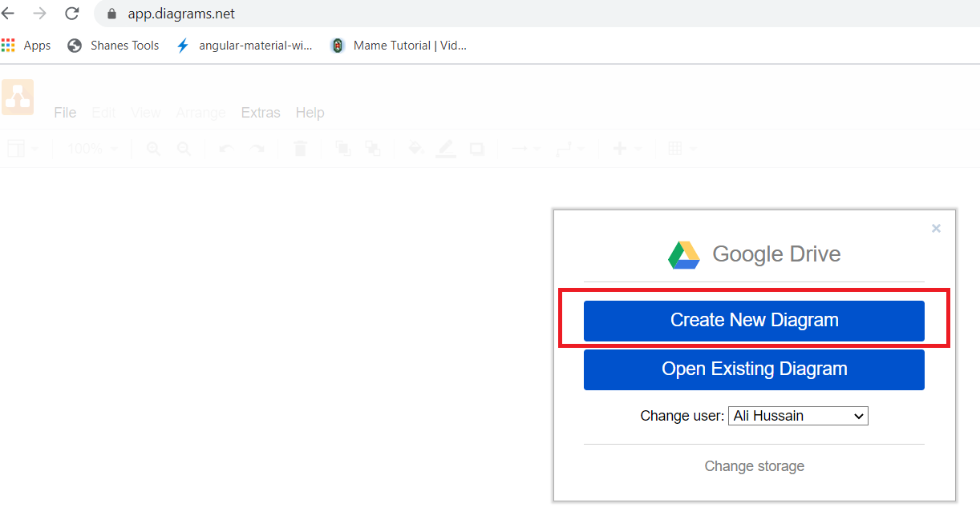

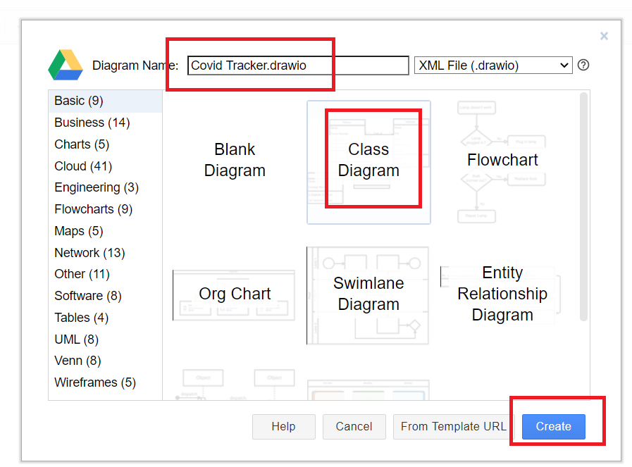

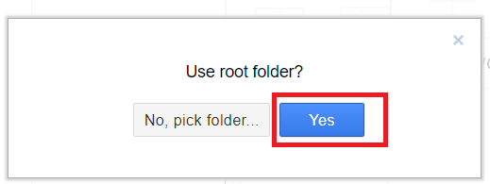

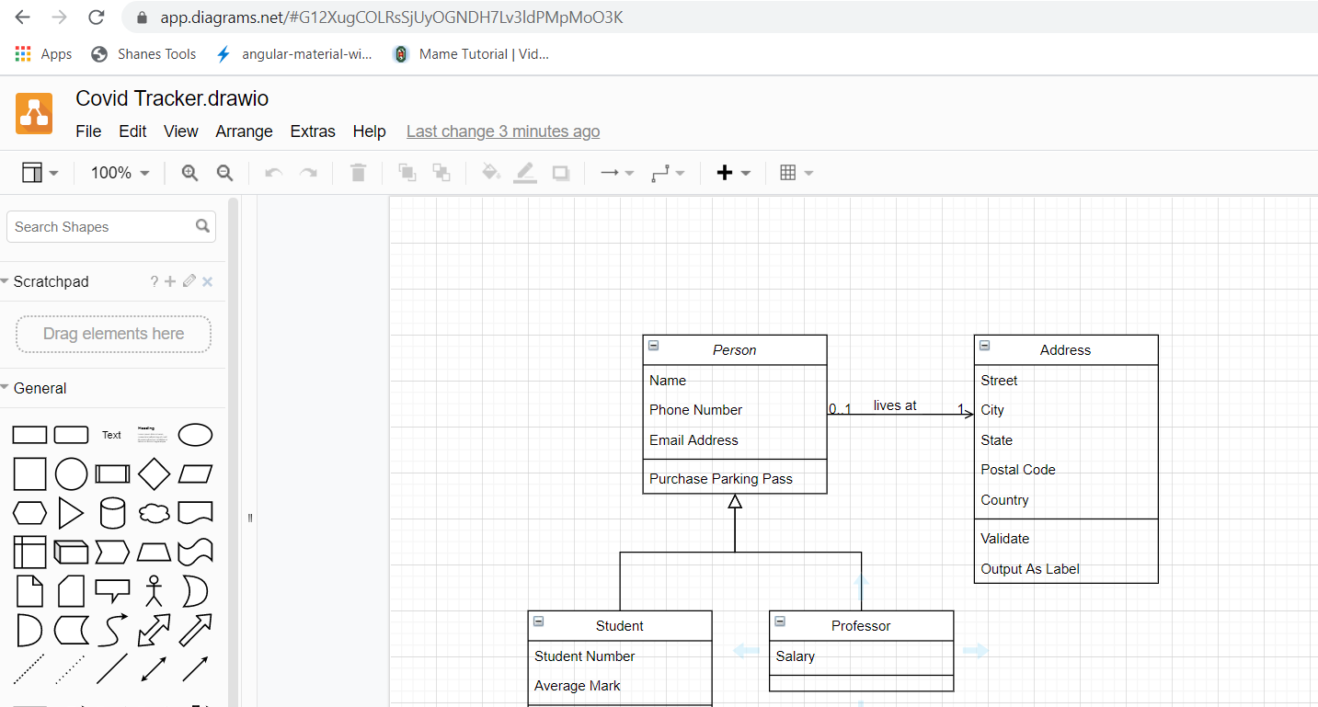

Select all and press delete

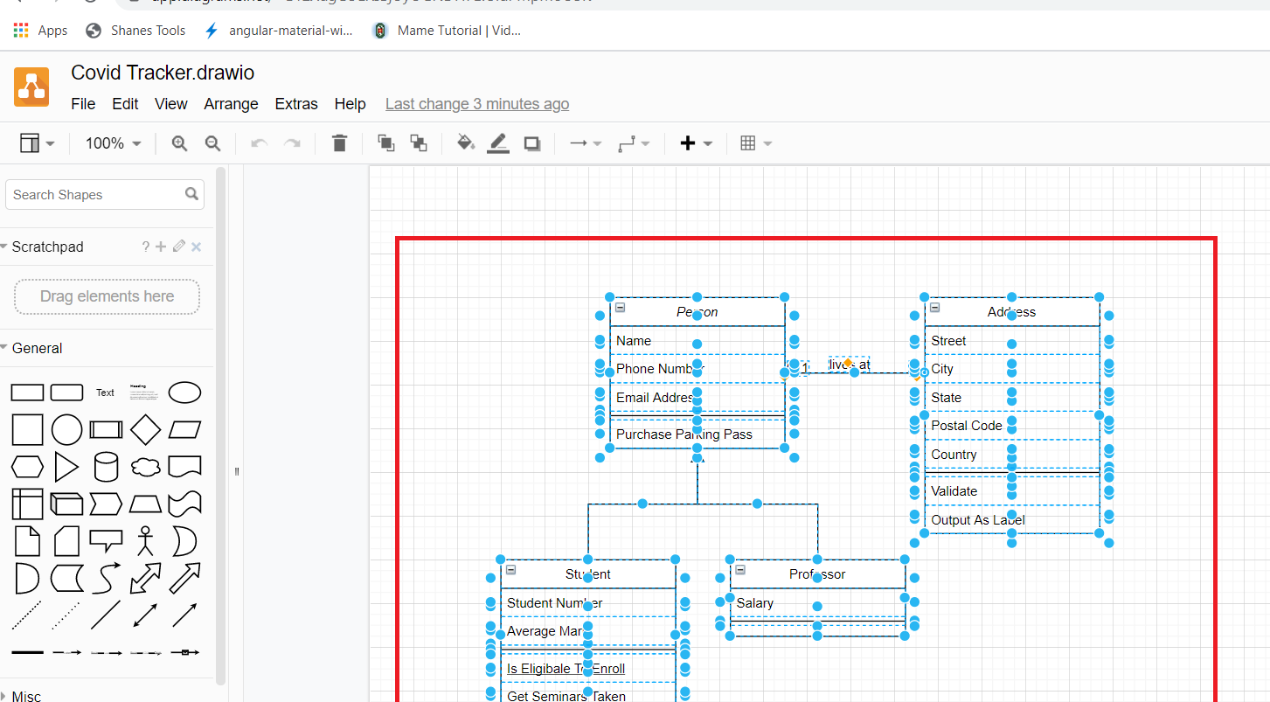

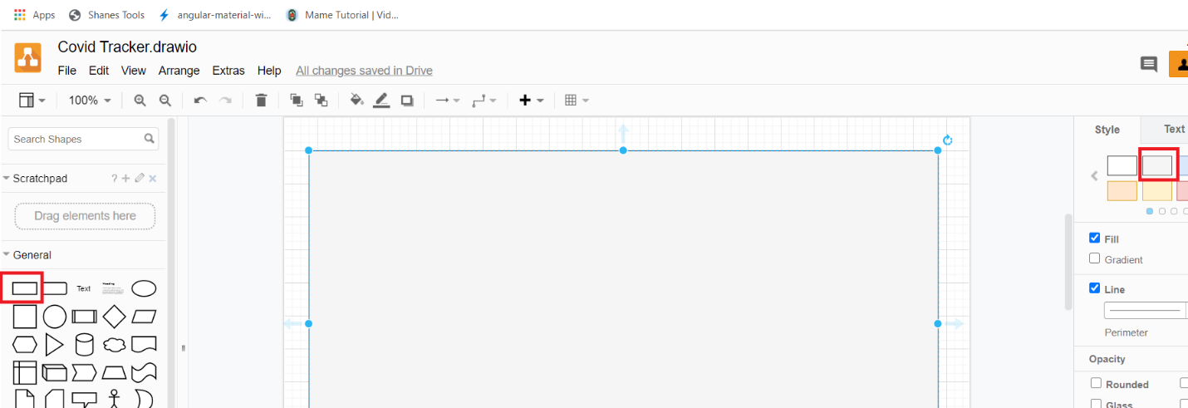

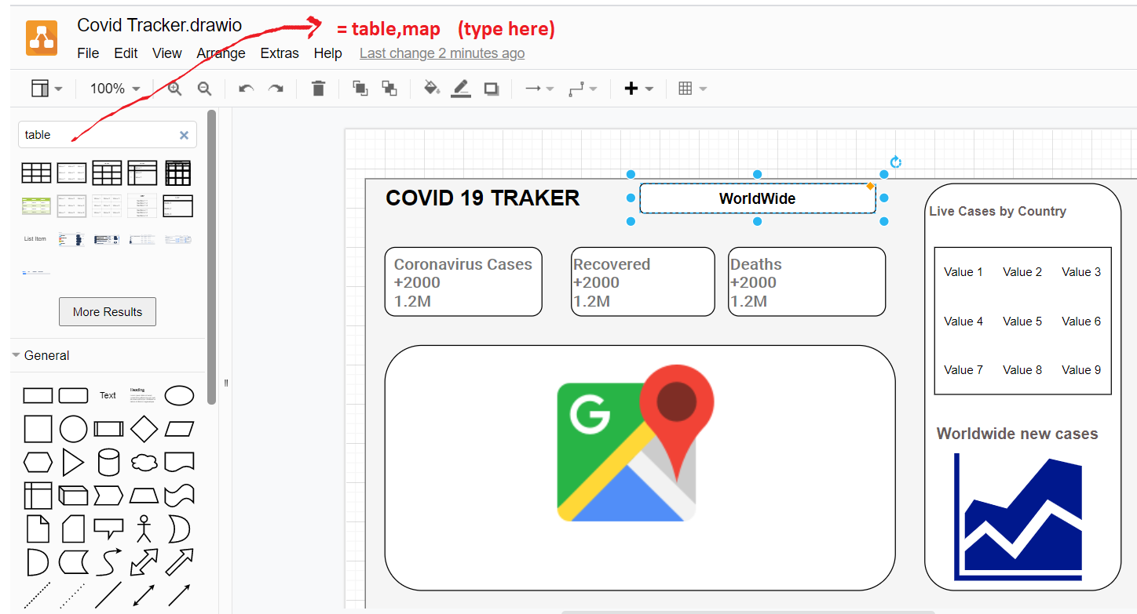

<https://console.firebase.google.com/>

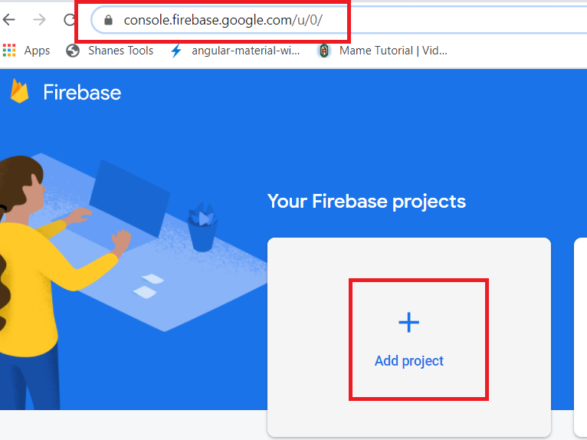

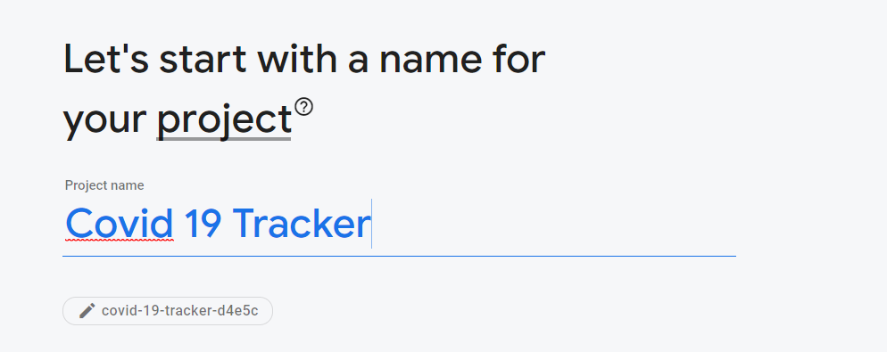

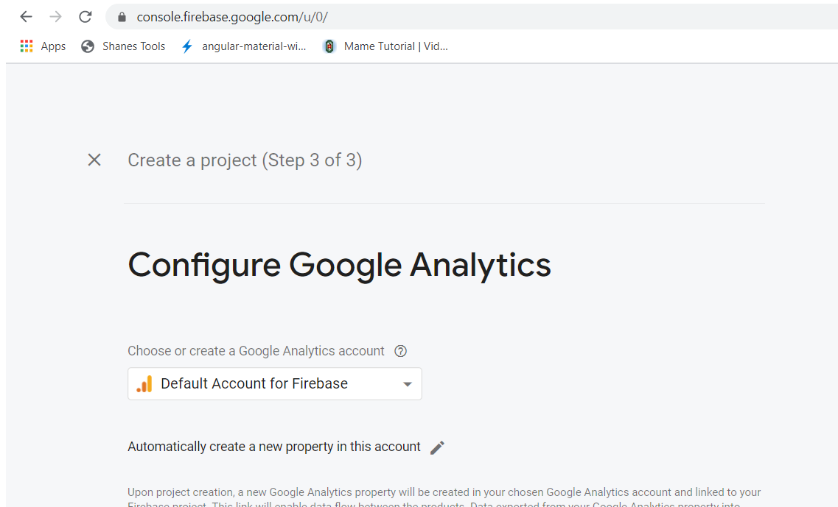

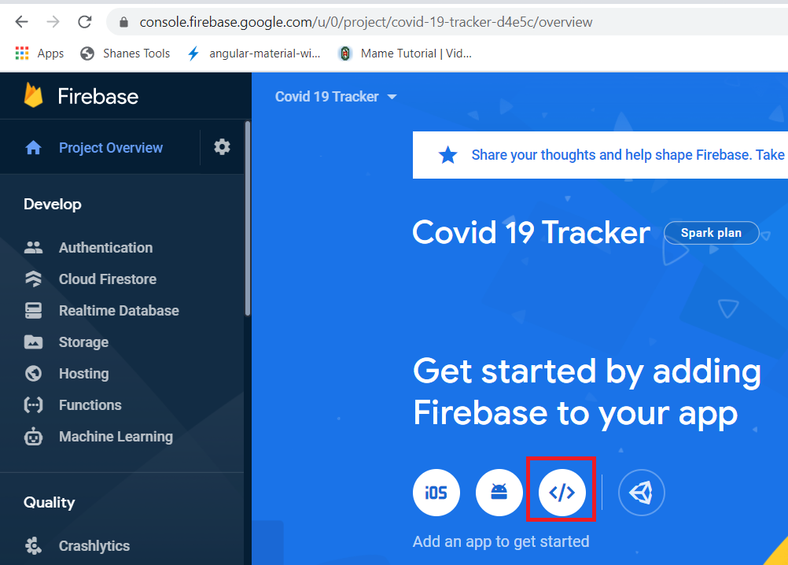

Vscode

**2- Create React App**

> npx create-react-app covid-19-tracker

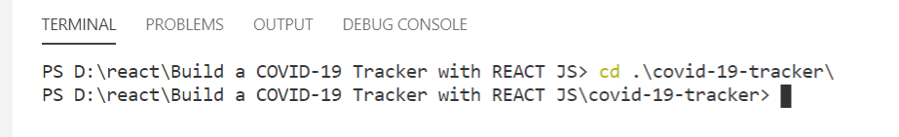

>npm start

**3-Cleanup Project**

**delete files in your project**

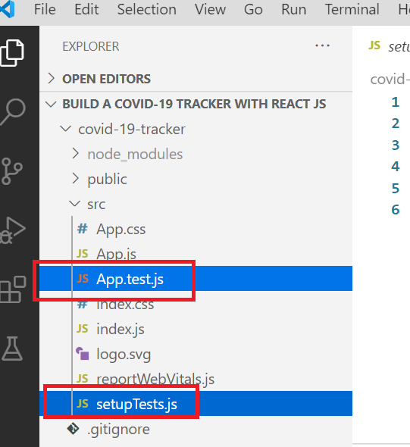

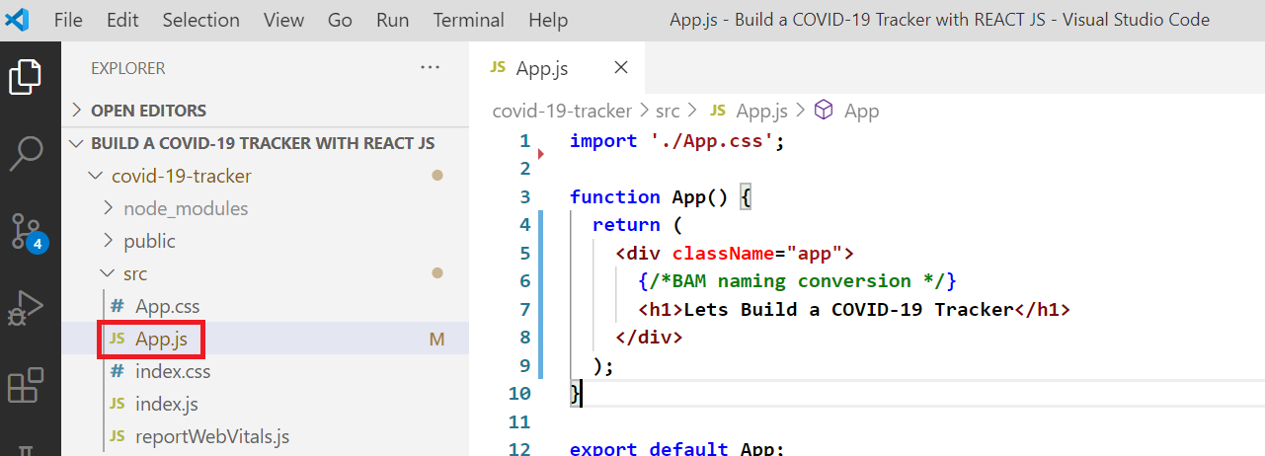

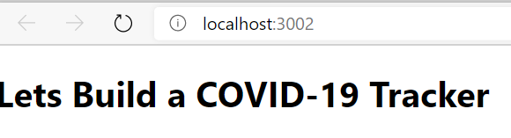

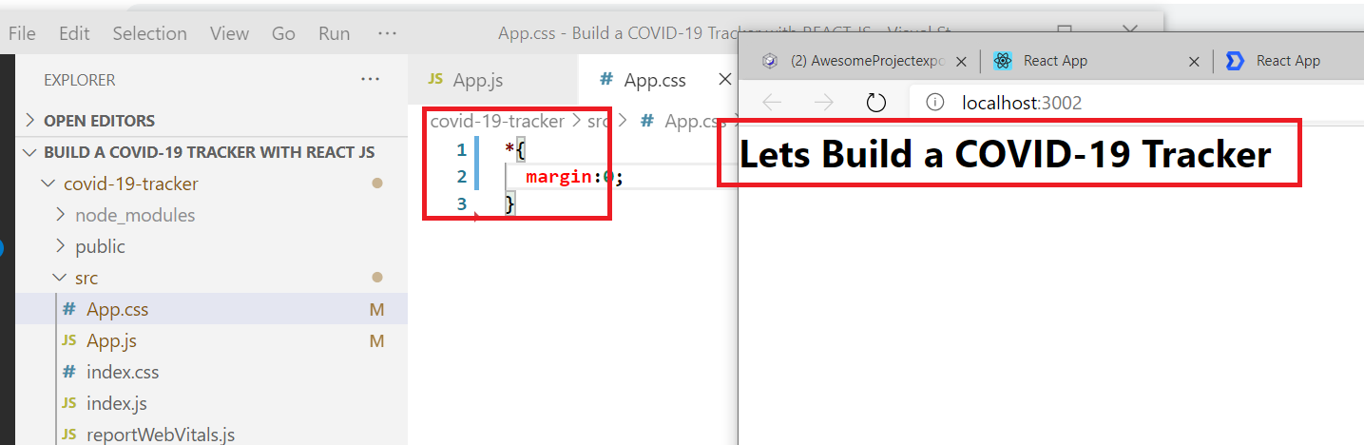

**4-Structure of COVID Tracker**

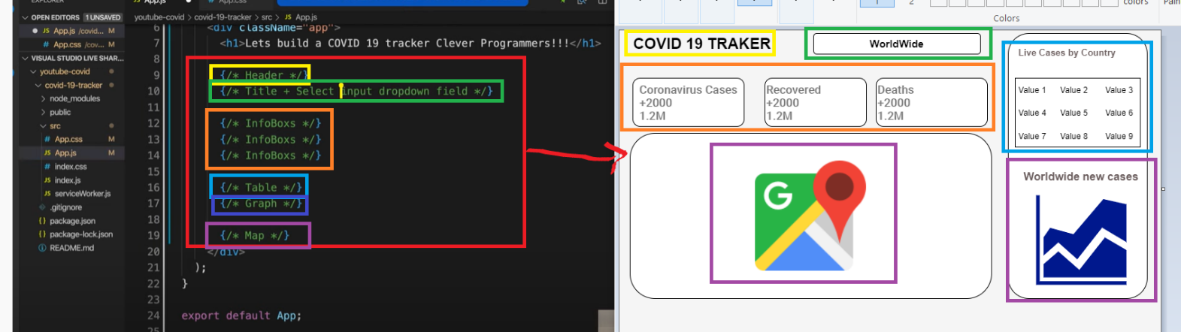

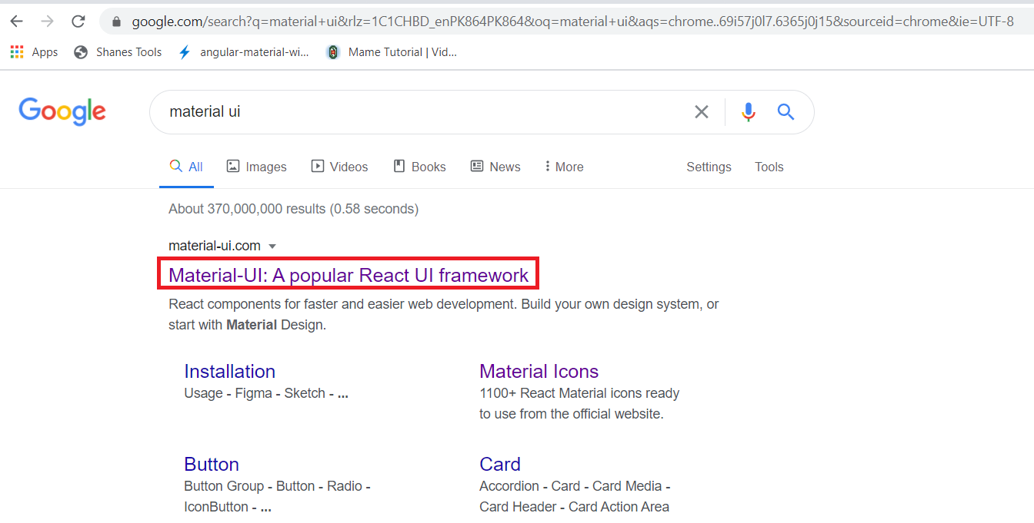

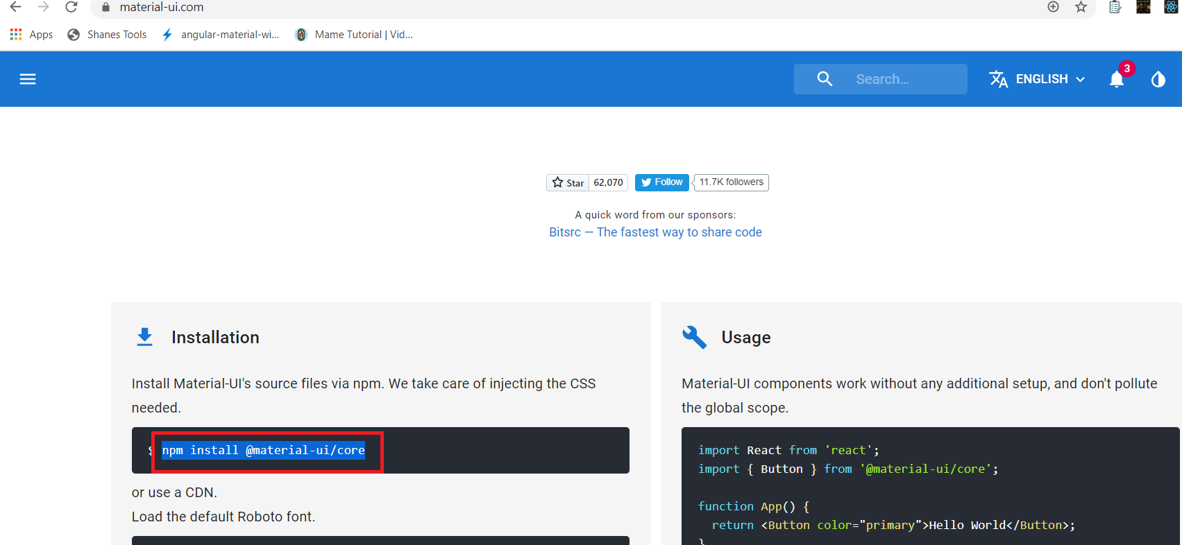

**>**npm install @material-ui/core

**import {**

**MenuItem, FormControl,Select,Card,CardContent,**

**} from "@material-ui/core";**

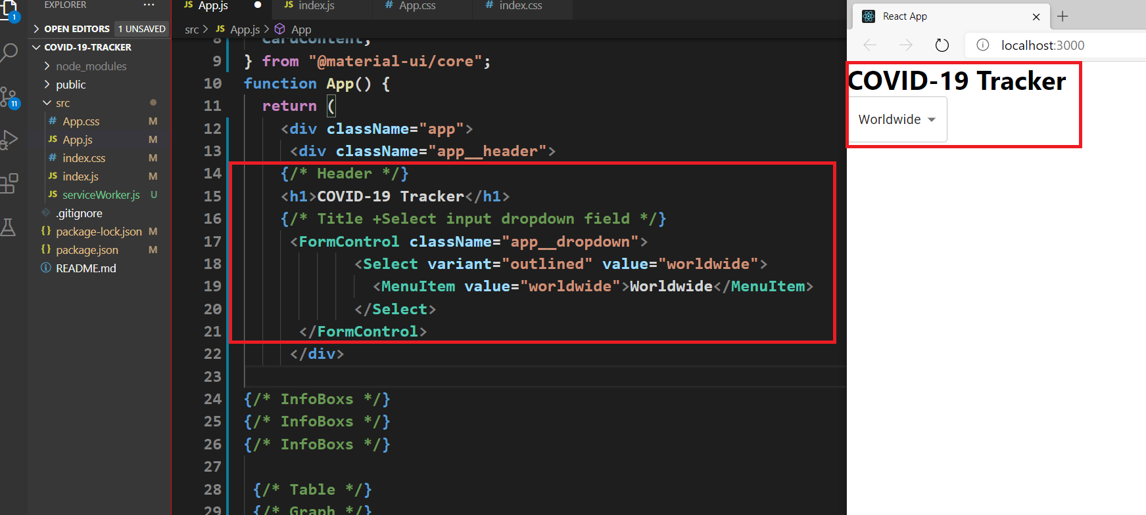

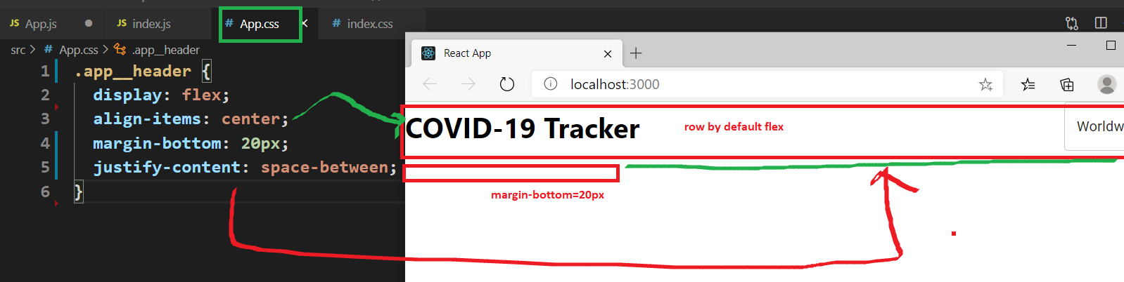

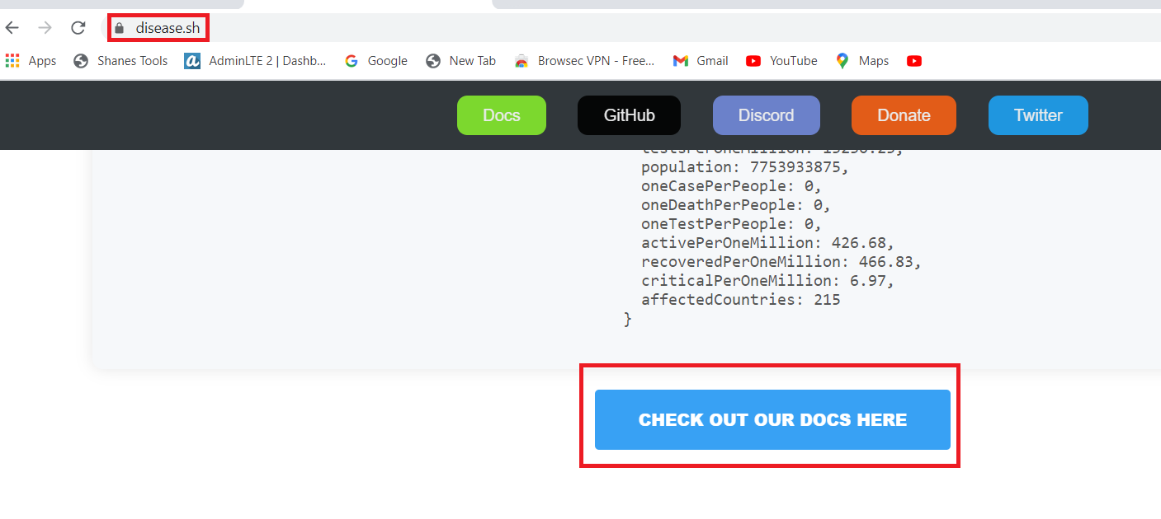

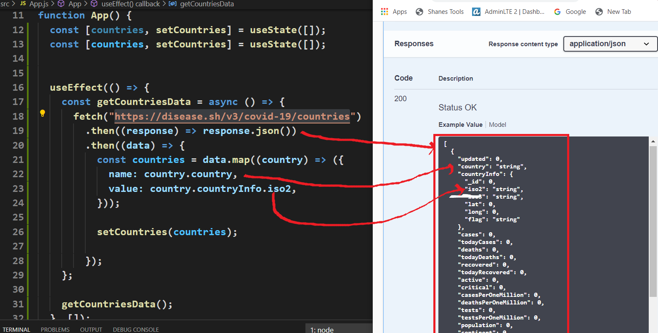

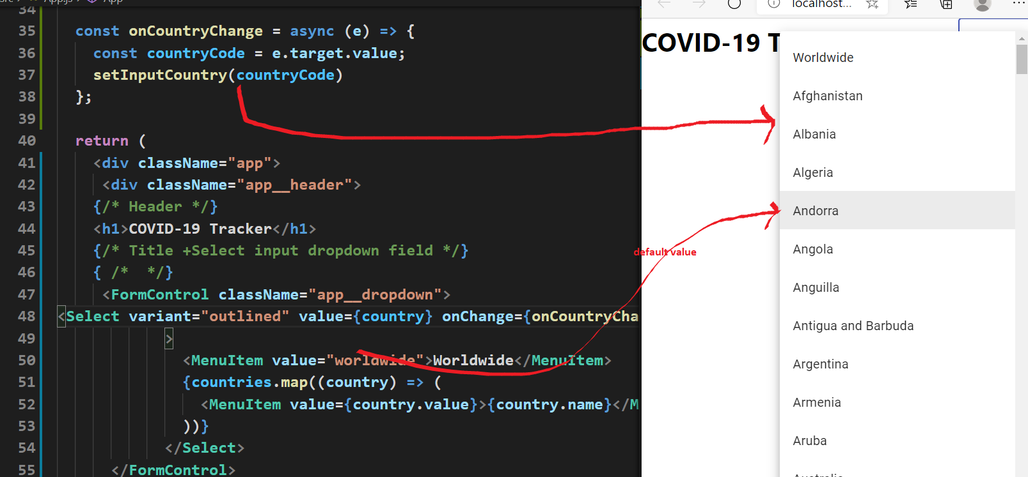

**OnChange**

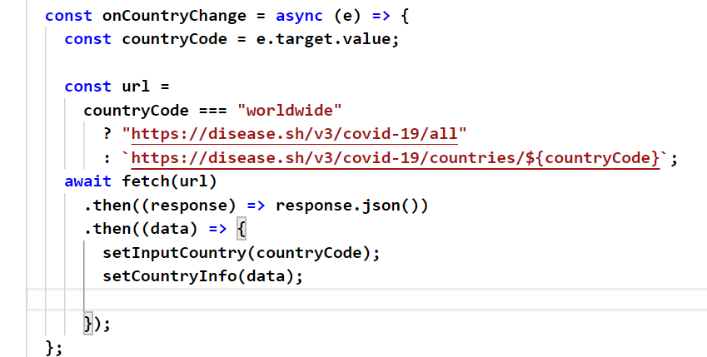

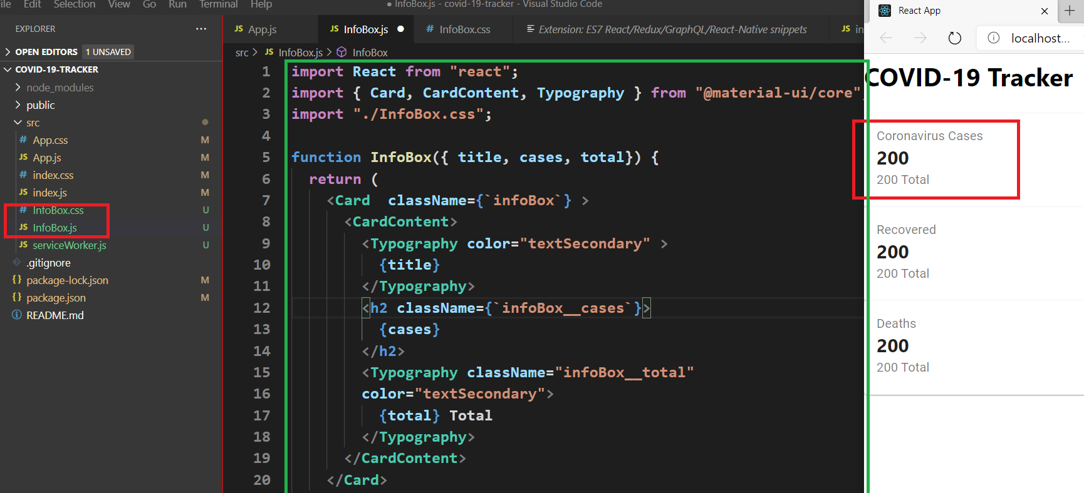

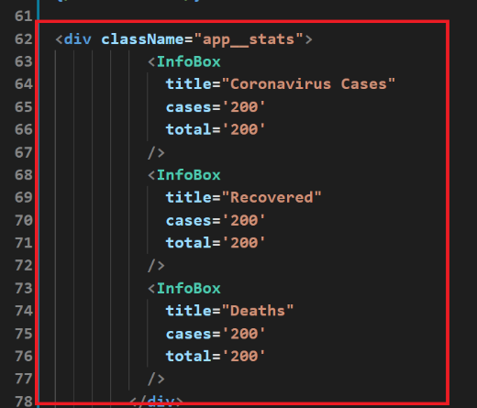

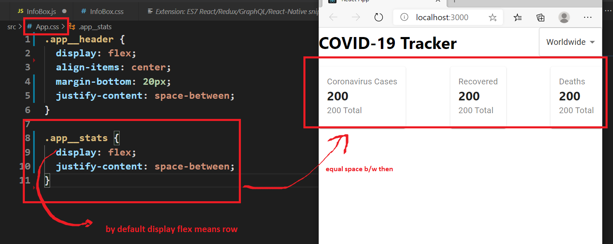

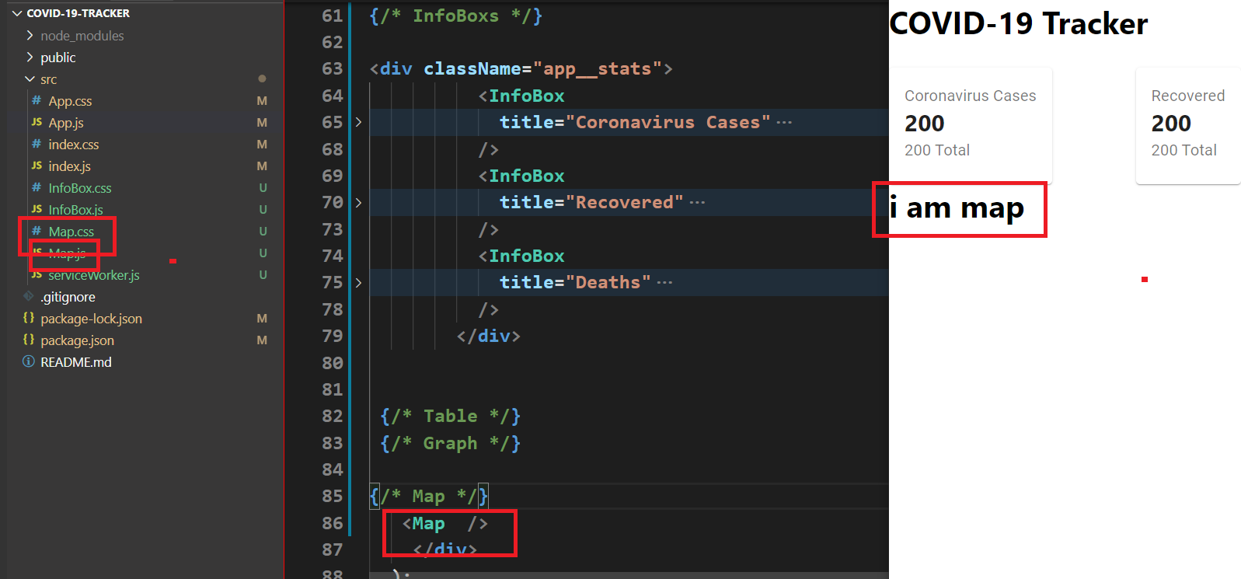

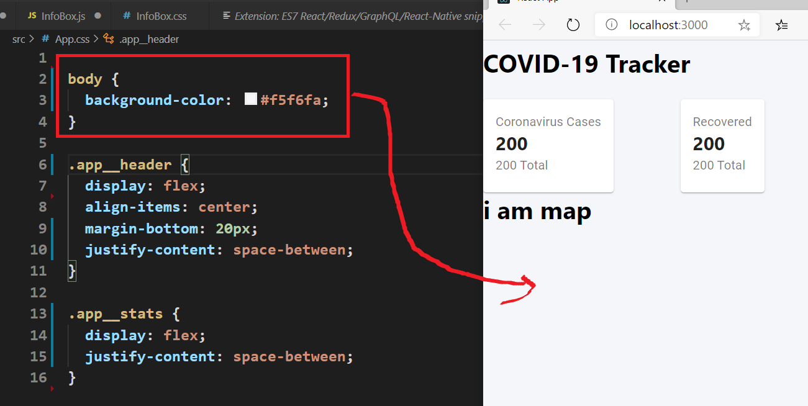

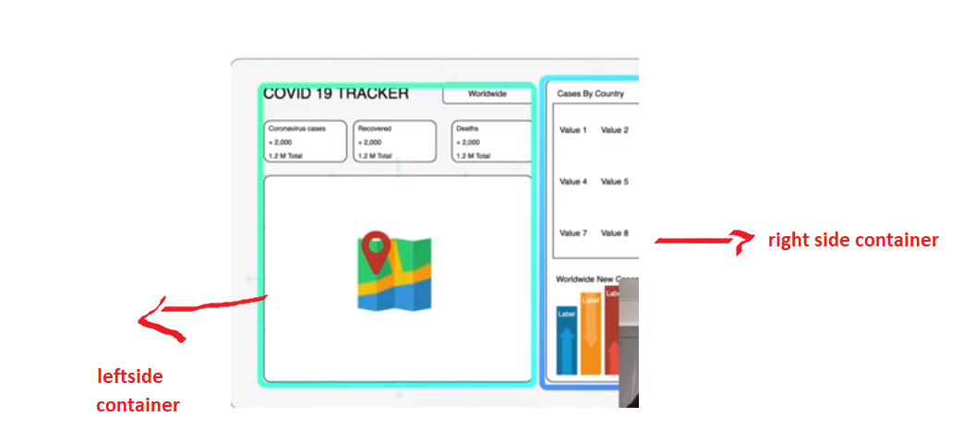

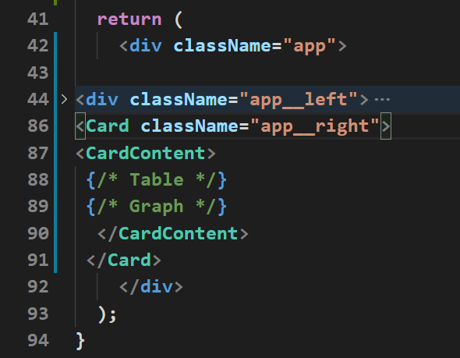

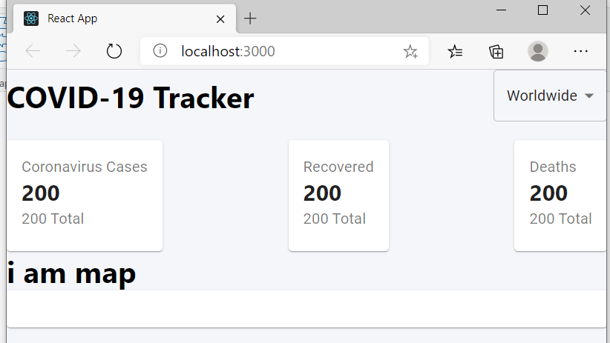

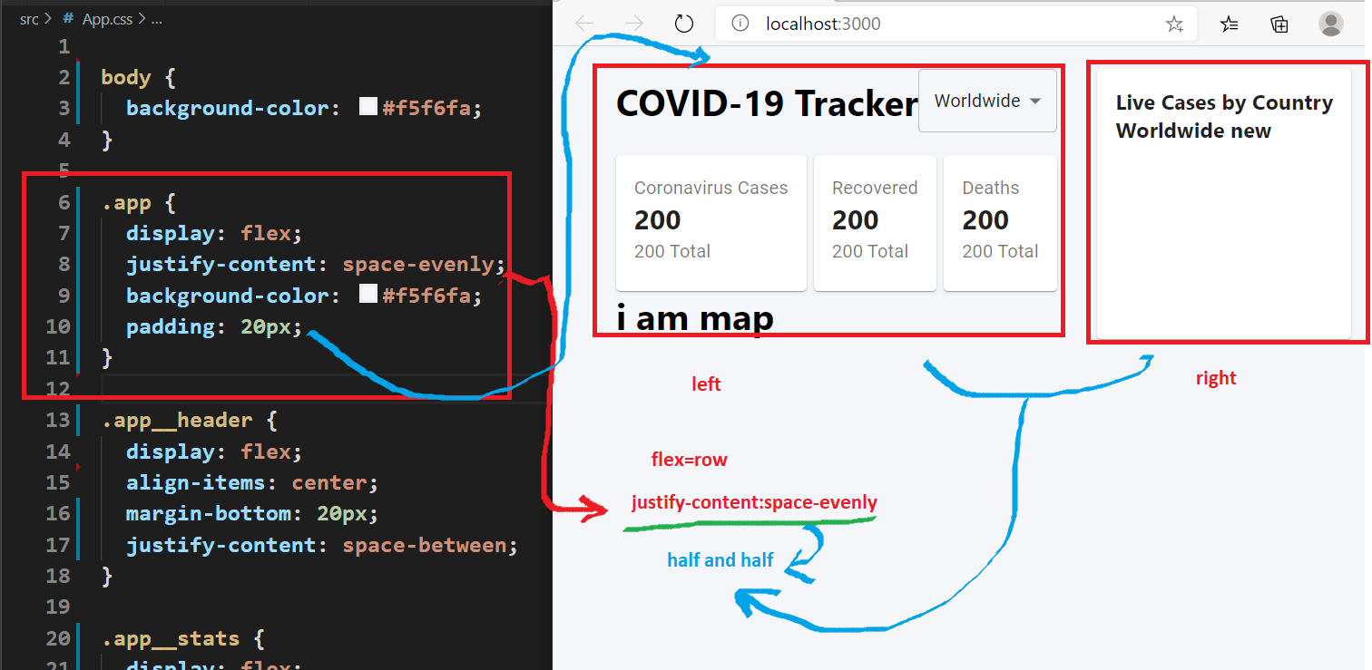

**Mobile into column**

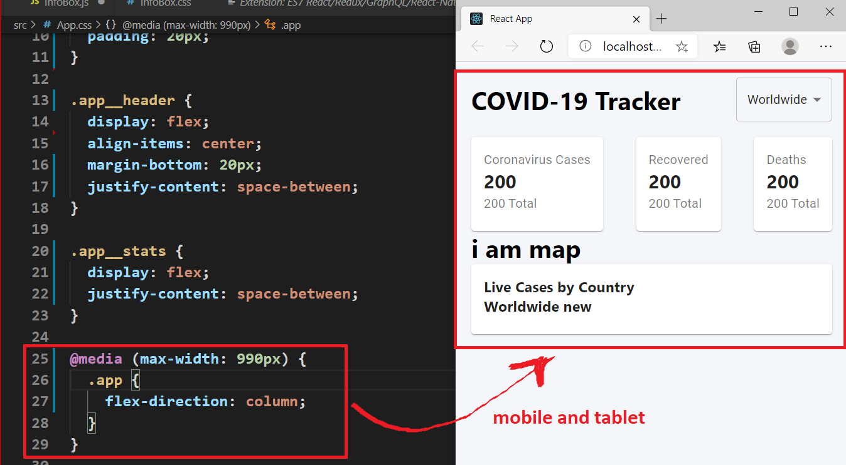

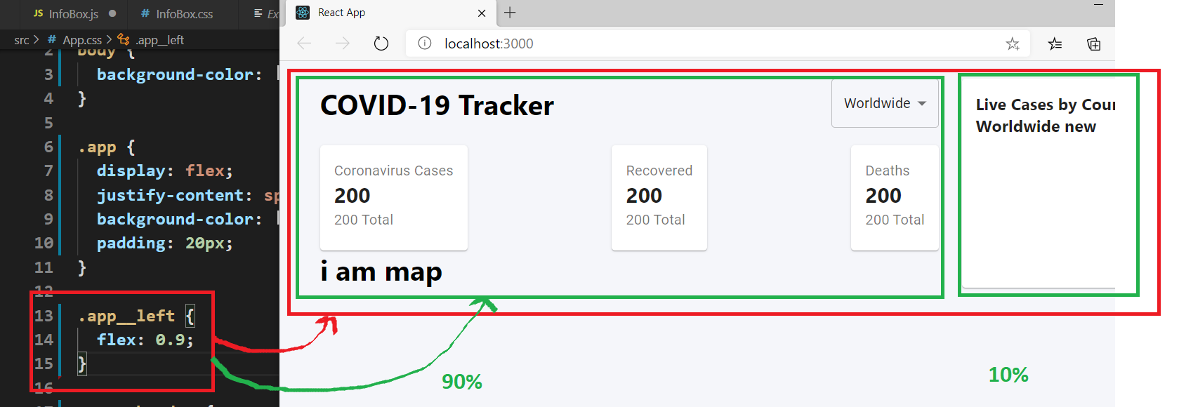

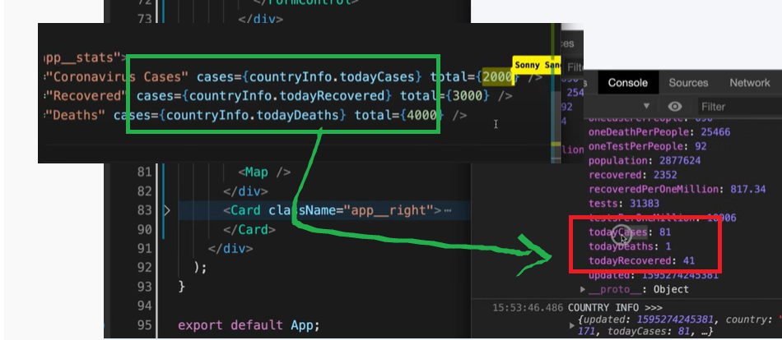

**Once load it first time**

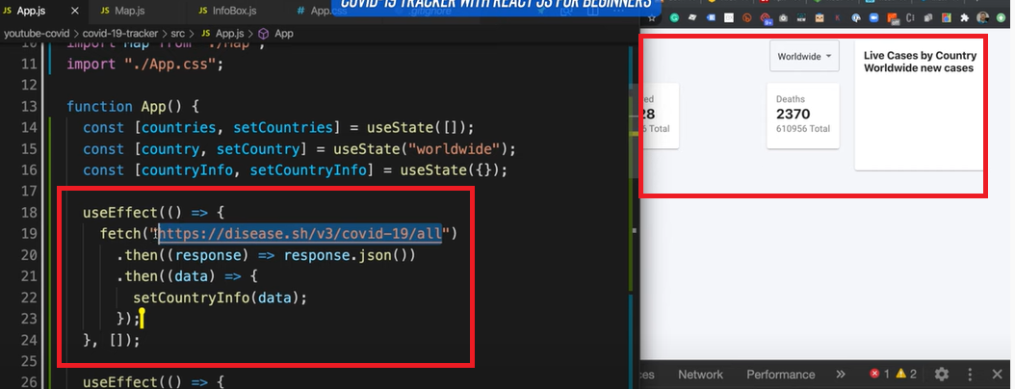

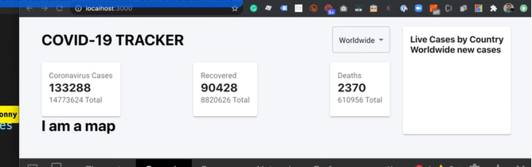

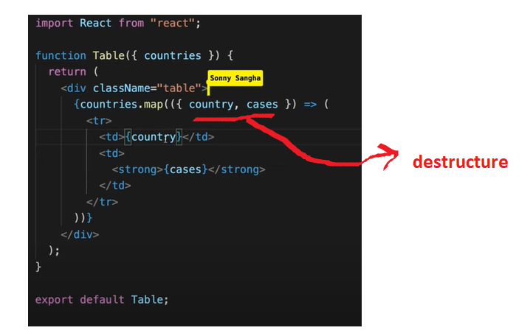

**Destructors**

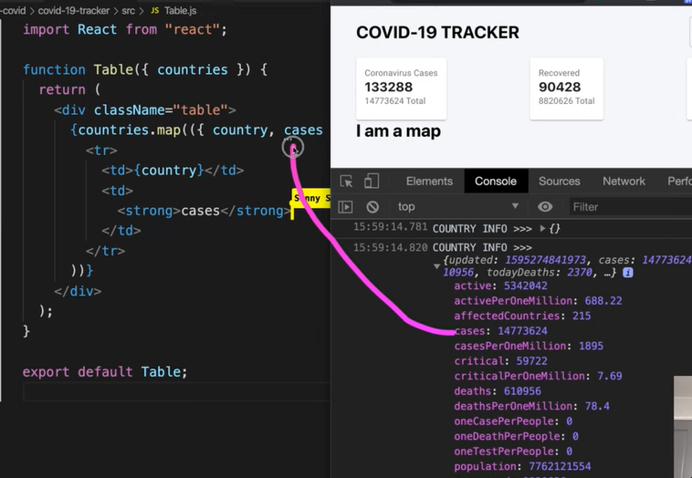

**App.js**

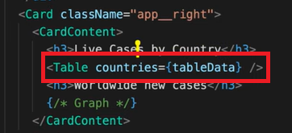

**We working on right side table**

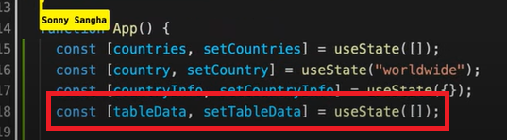

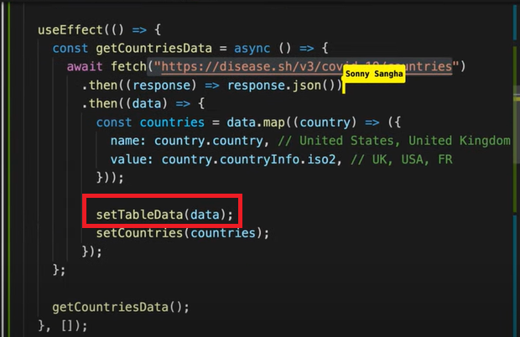

**Tr>td*2 shortcut key to draw**

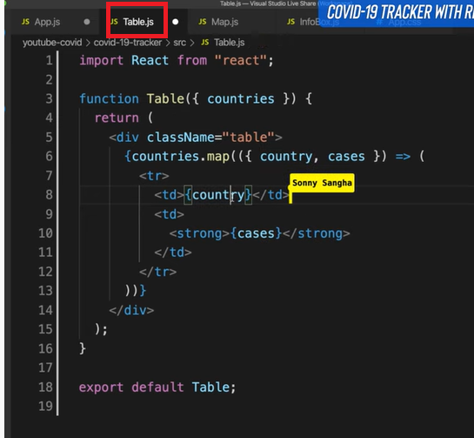

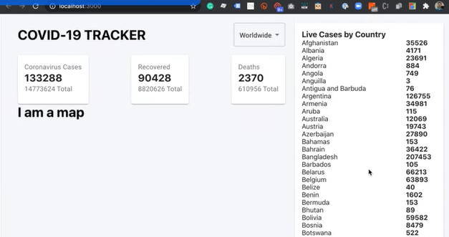

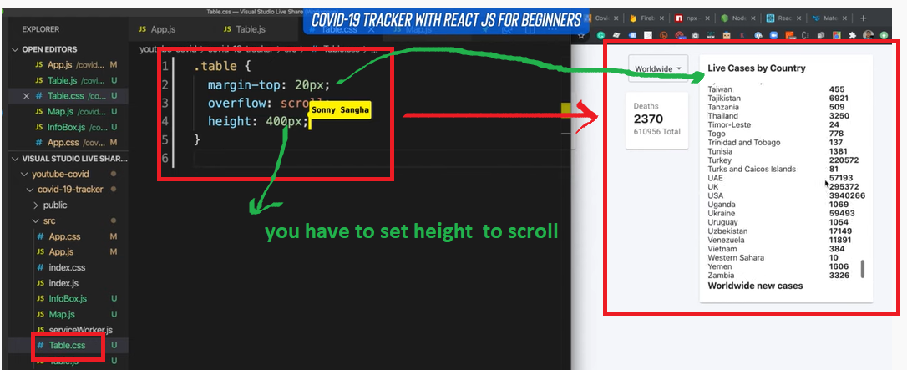

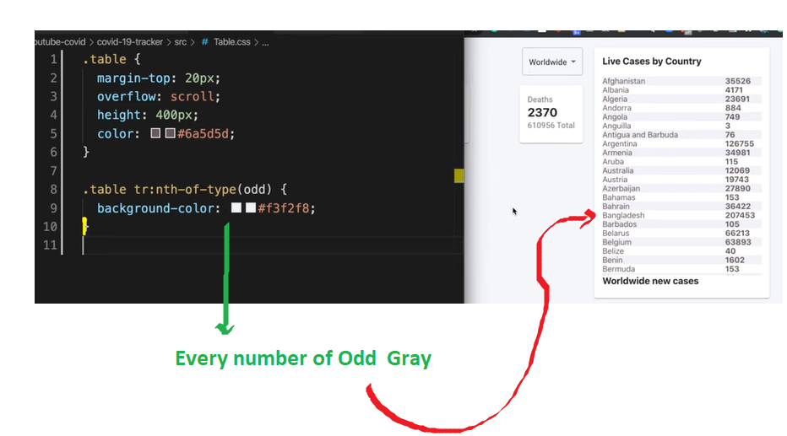

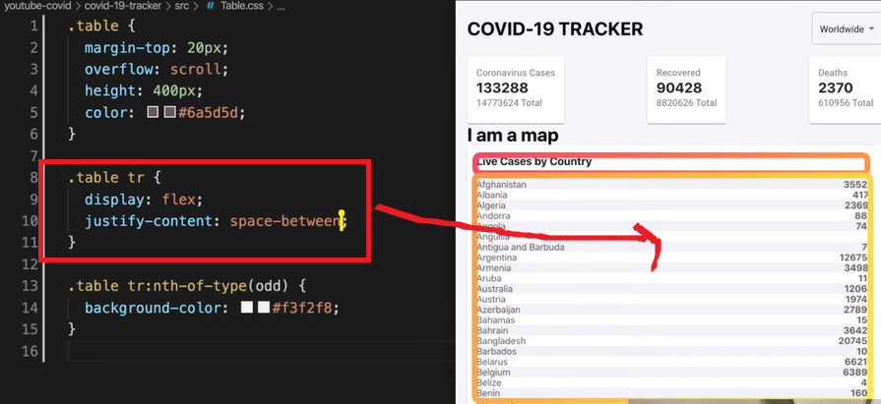

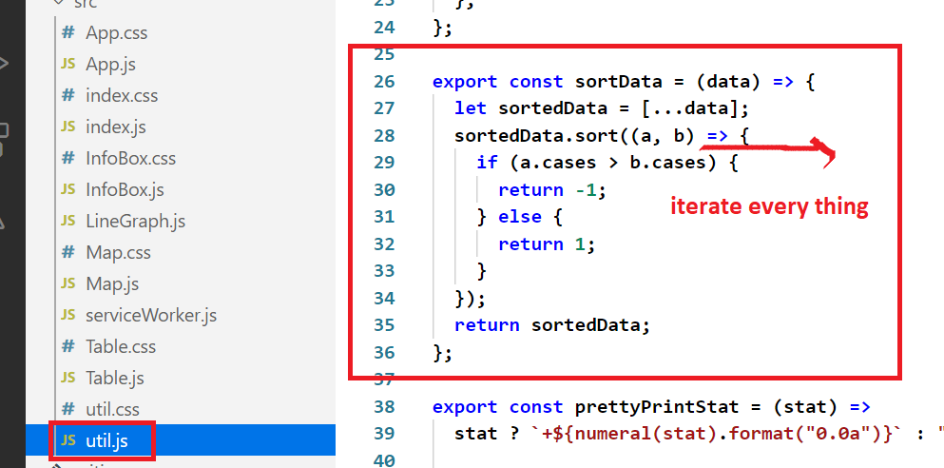

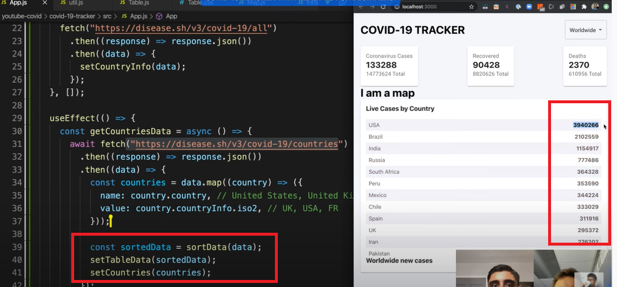

**In one line code**

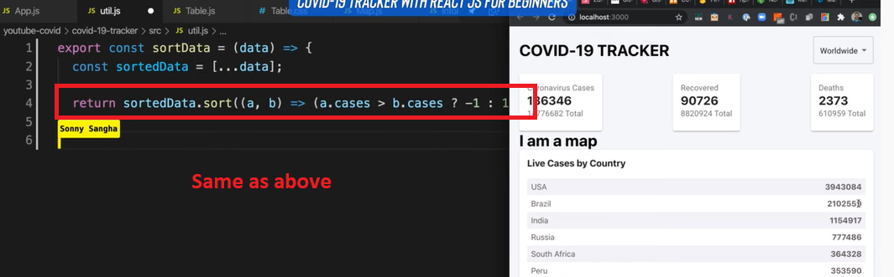

**Now we are working on lineGraph**

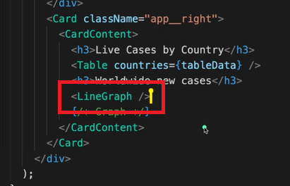

>npm install --save react-chartjs-2 chart.js

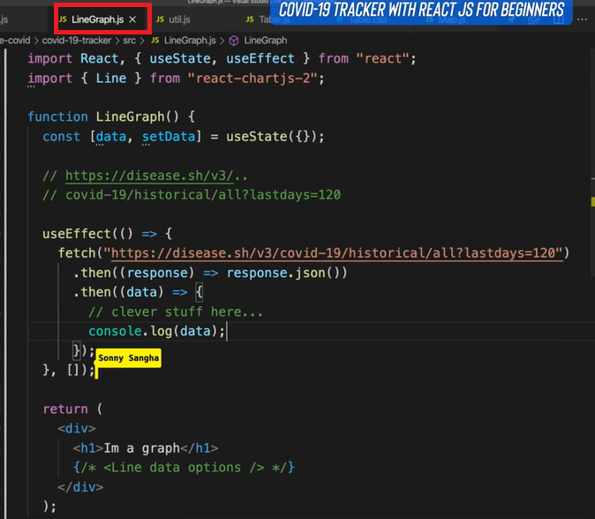

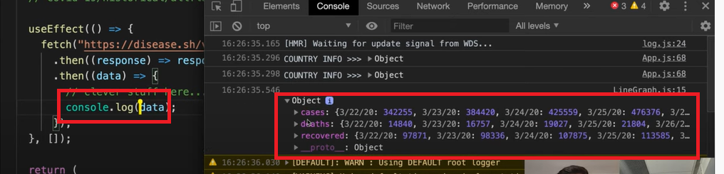

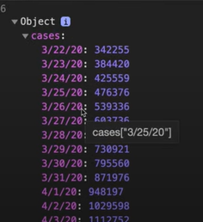

**We have to convert like shown below**

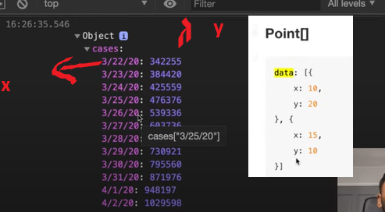

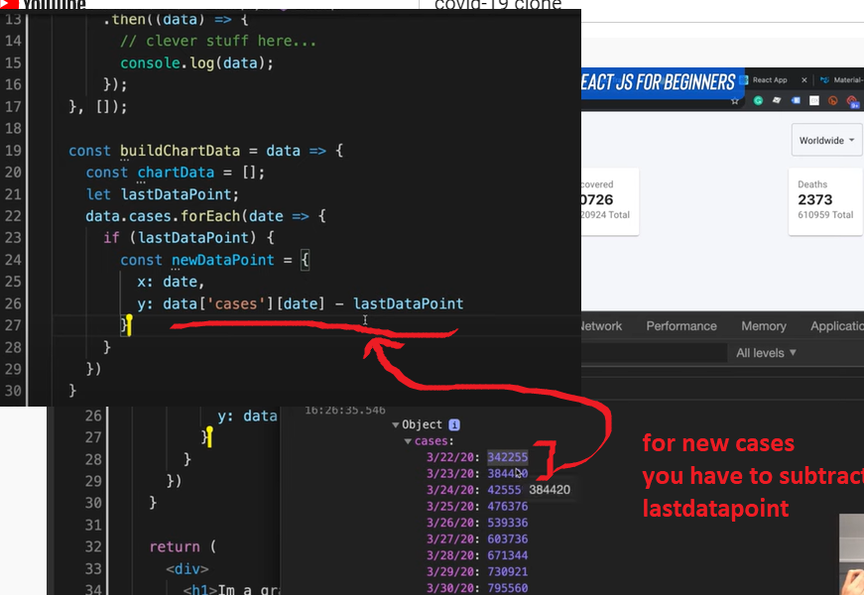

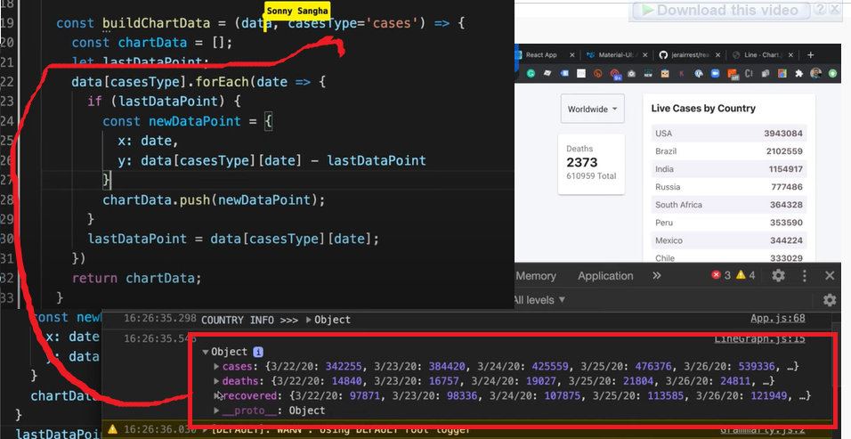

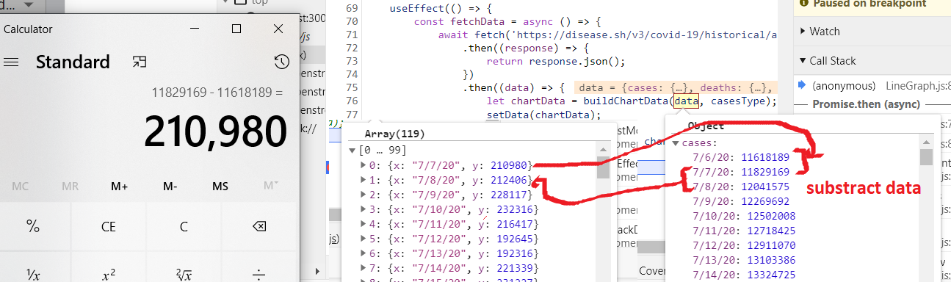

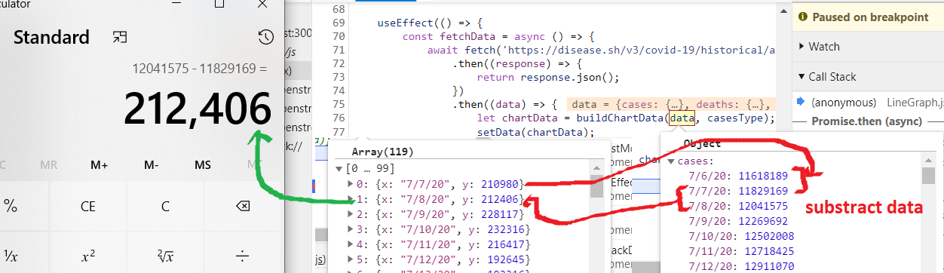

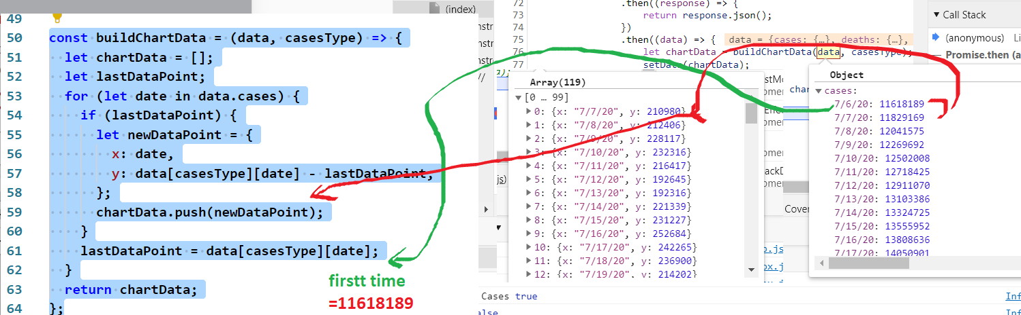

**Replace red highlighted red color code**

**const buildChartData = (data, casesType) => {**

**let chartData = [];**

**let lastDataPoint;**

**for (let date in data.cases) {**

**if (lastDataPoint) {**

**let newDataPoint = {**

**x: date,**

**y: data[casesType][date] - lastDataPoint,**

**};**

**chartData.push(newDataPoint);**

**}**

**lastDataPoint = data[casesType][date];**

**}**

**return chartData;**

**};**

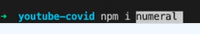

**const options = {**

**legend: {**

**display: false,**

**},**

**elements: {**

**point: {**

**radius: 0,**

**},**

**},**

**maintainAspectRatio: false,**

**tooltips: {**

**mode: "index",**

**intersect: false,**

**callbacks: {**

**label: function (tooltipItem, data) {**

**return numeral(tooltipItem.value).format("+0,0");**

**},**

**},**

**},**

**scales: {**

**xAxes: [**

**{**

**type: "time",**

**time: {**

**format: "MM/DD/YY",**

**tooltipFormat: "ll",**

**},**

**},**

**],**

**yAxes: [**

**{**

**gridLines: {**

**display: false,**

**},**

**ticks: {**

**// Include a dollar sign in the ticks**

**callback: function (value, index, values) {**

**return numeral(value).format("0a");**

**},**

**},**

**},**

**],**

**},**

**};**

**import React, { useState, useEffect } from "react";**

**import { Line } from "react-chartjs-2";**

**import numeral from "numeral";**

**function LineGraph({ casesType }) {**

**const [data, setData] = useState({});**

**useEffect(() => {**

**const fetchData = async () => {**

**await fetch("https://disease.sh/v3/covid-19/historical/all?lastdays=120")**

**.then((response) => {**

**return response.json();**

**})**

**.then((data) => {**

**let chartData = buildChartData(data, casesType);**

**setData(chartData);**

**console.log(chartData);**

**// buildChart(chartData);**

**});**

**};**

**fetchData();**

**}, [casesType]);**

**return (**

**<div>**

**{data?.length > 0 && (**

**<Line**

**data={{**

**datasets: [**

**{**

**backgroundColor: "rgba(204, 16, 52, 0.5)",**

**borderColor: "#CC1034",**

**data: data,**

**},**

**],**

**}}**

**options={options}**

**/>**

**)}**

**</div>**

**);**

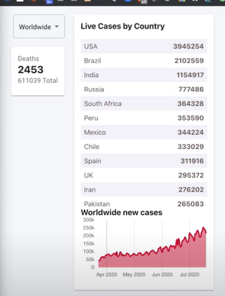



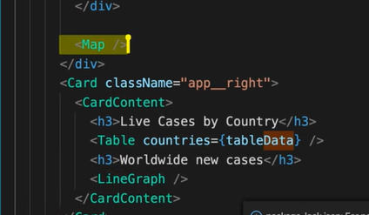

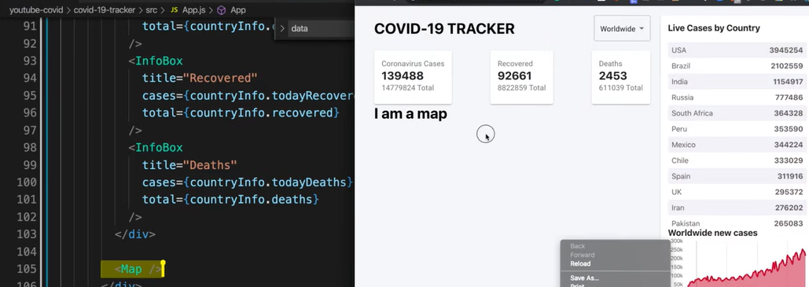

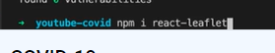

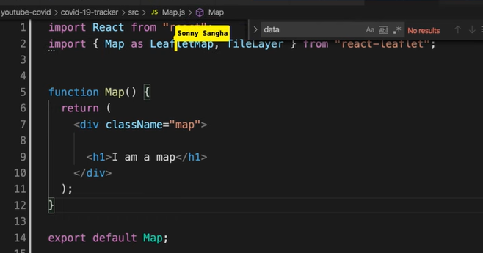

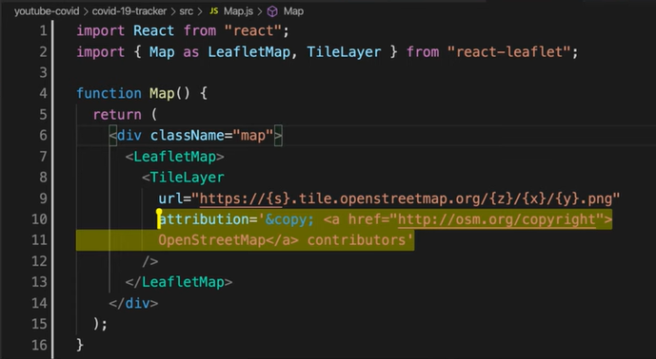

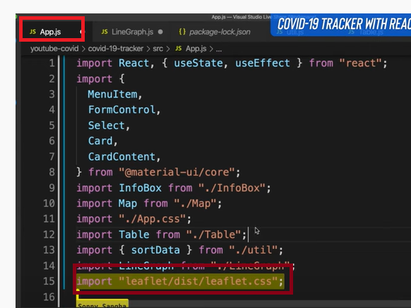

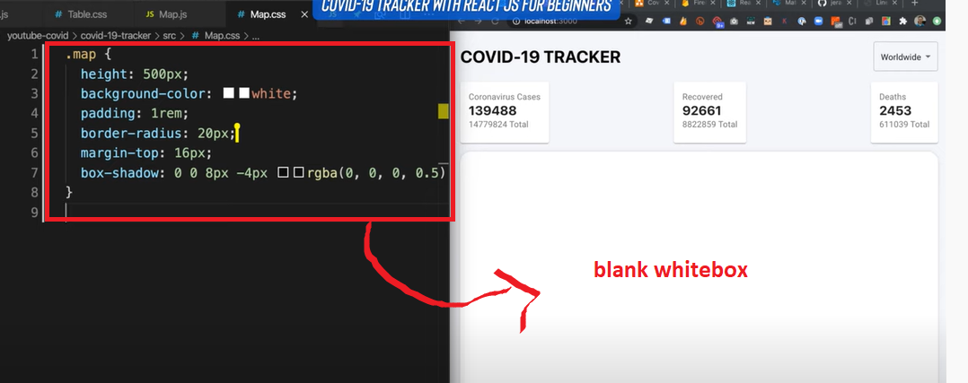

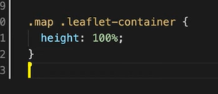

**Height is zero**

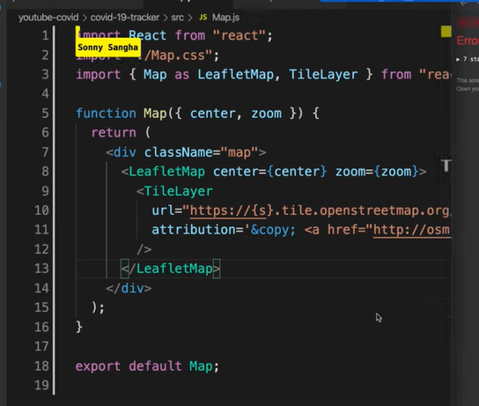

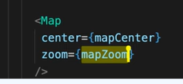

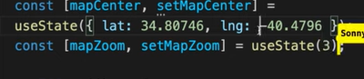

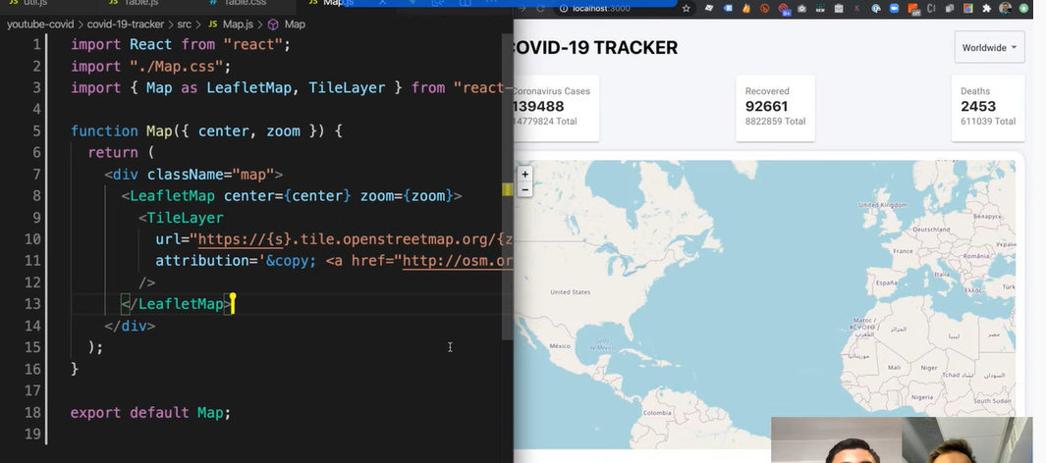

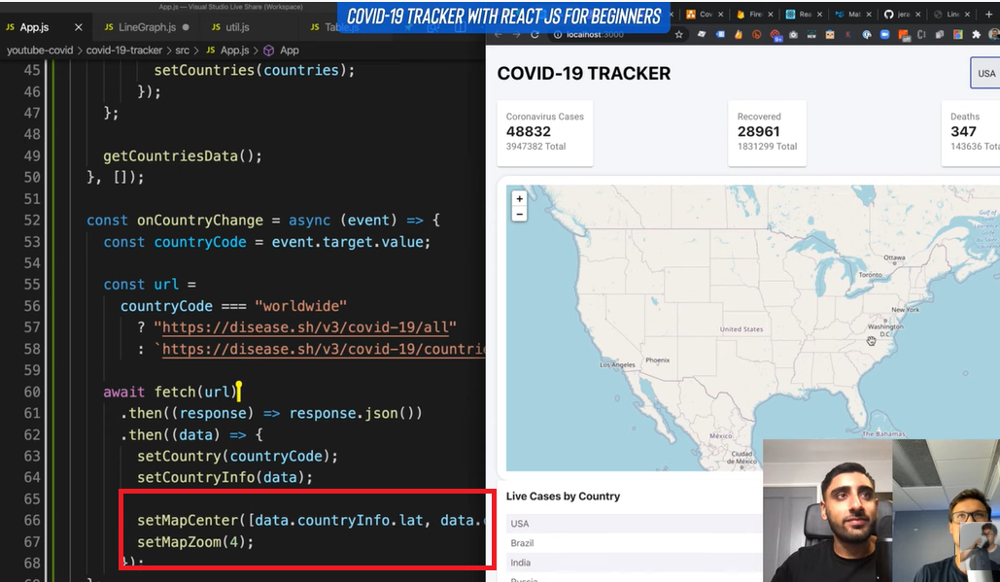

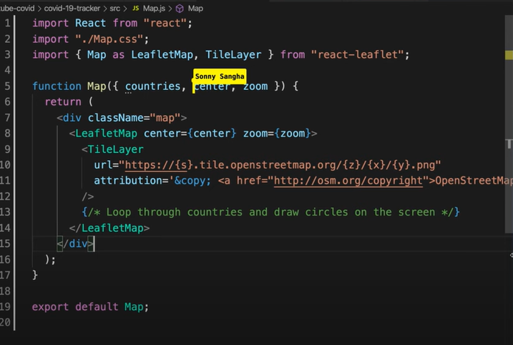

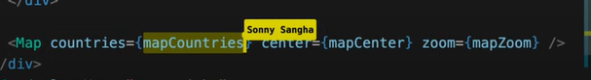



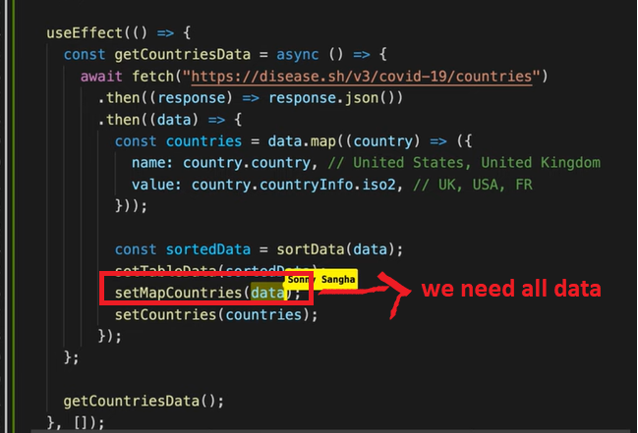

**Util.js**

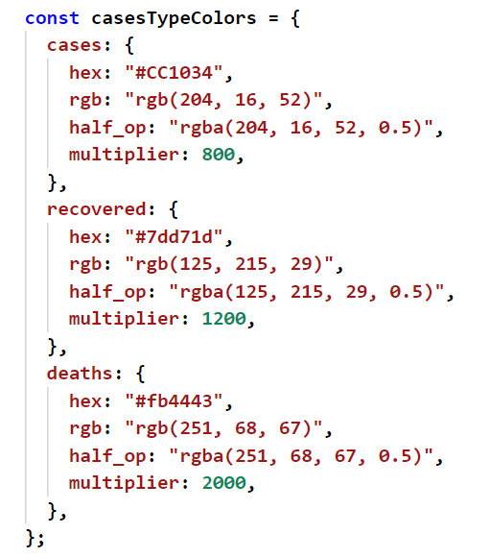

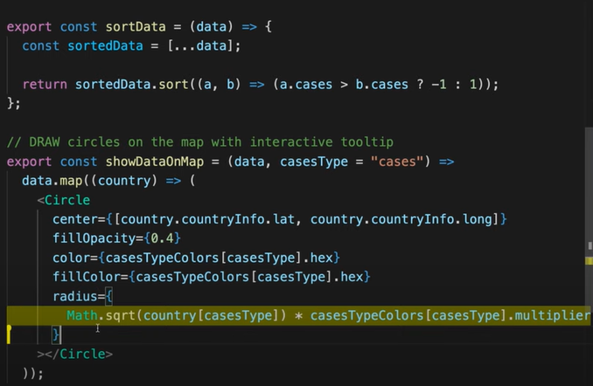

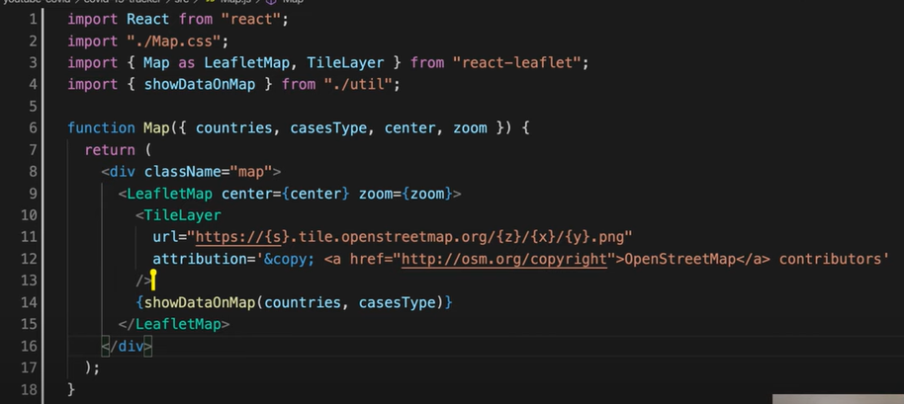

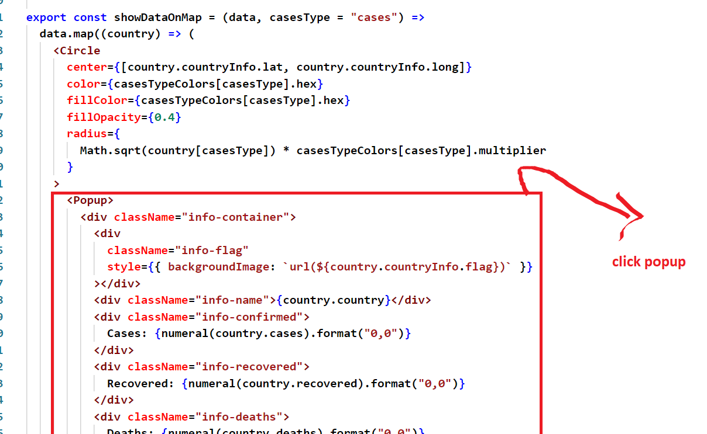

**Click any circle popup**

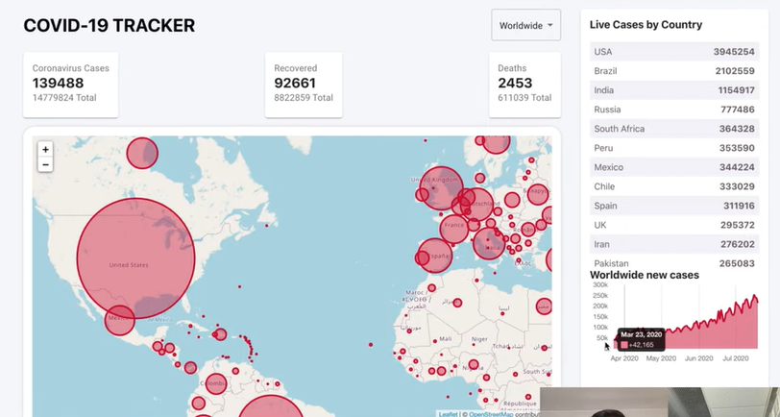

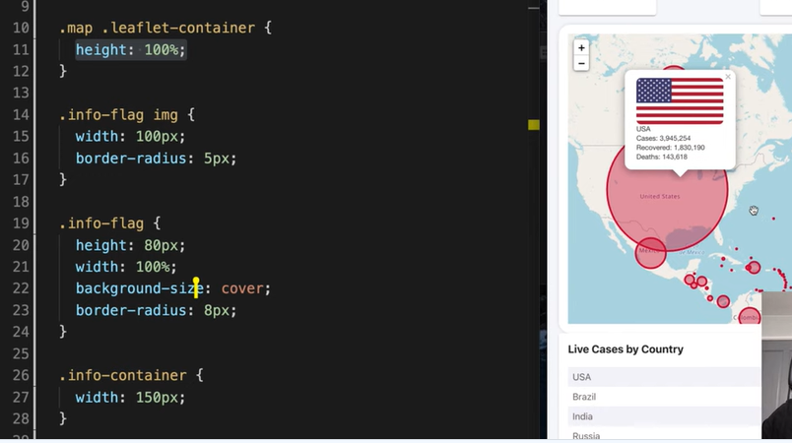

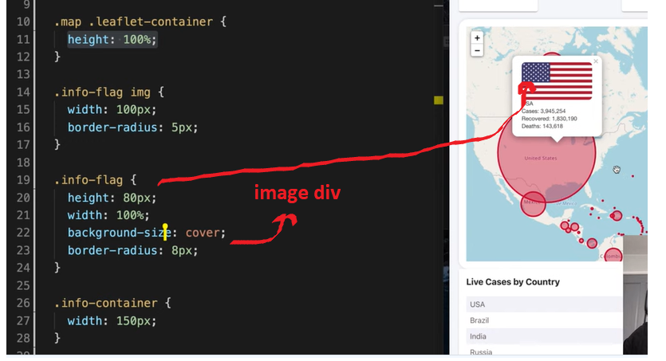

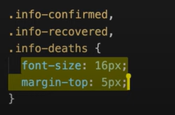

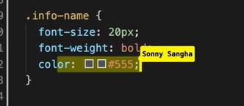

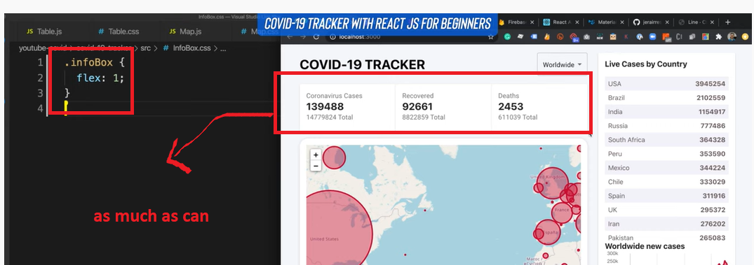

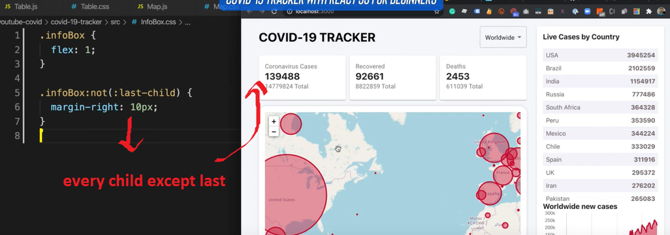

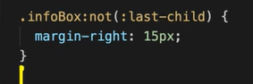

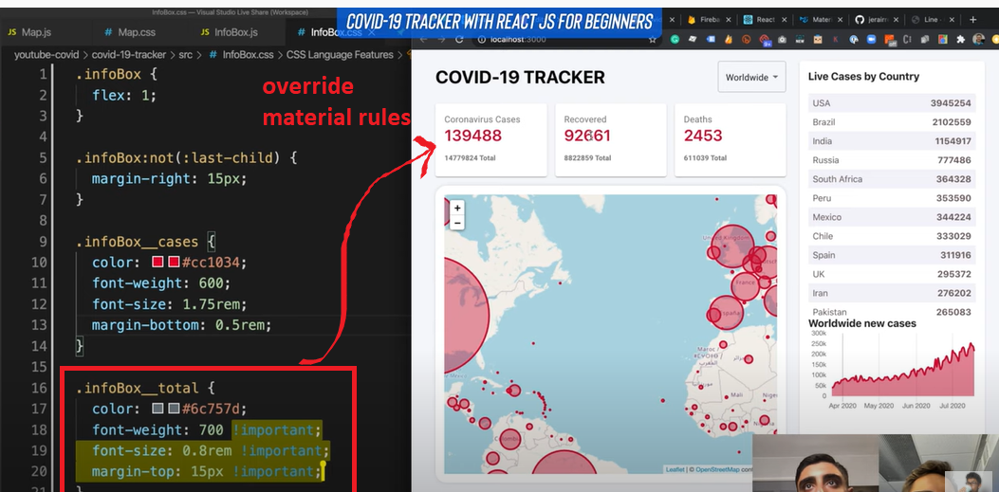

**Take string and convert into string**

**export const prettyPrintStat = (stat) =>**

**stat ? `+${numeral(stat).format("0.0a")}` : "+0";**

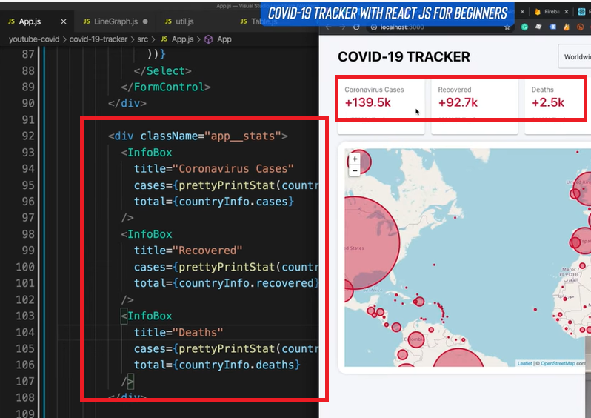

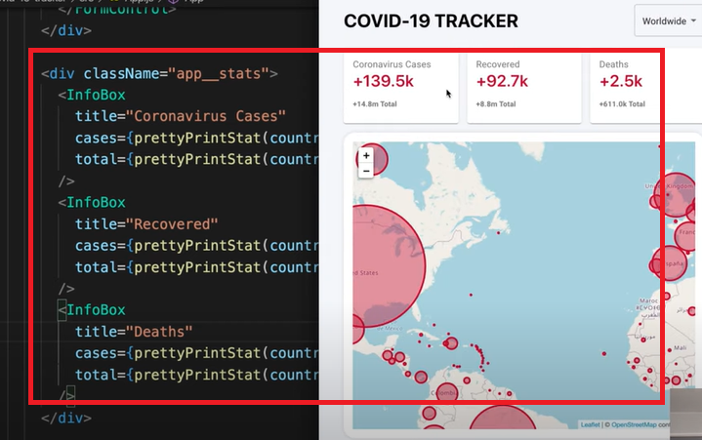

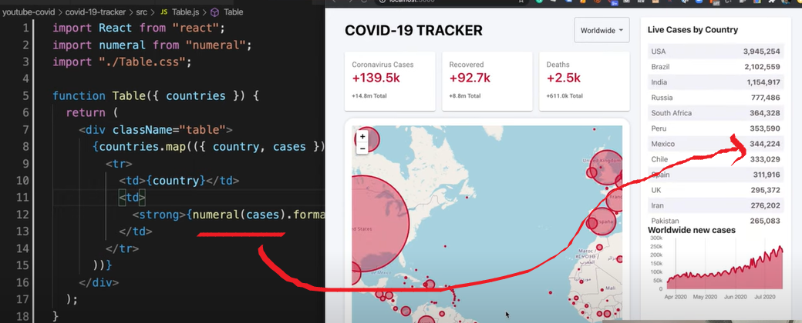

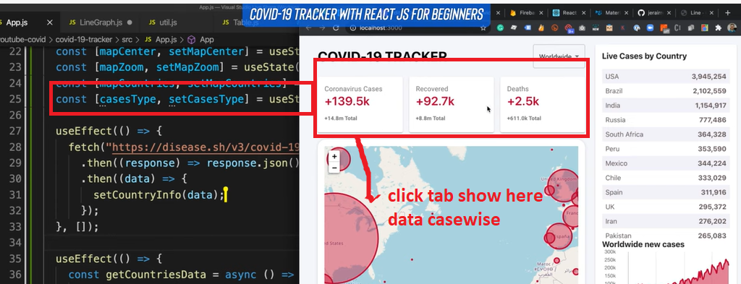

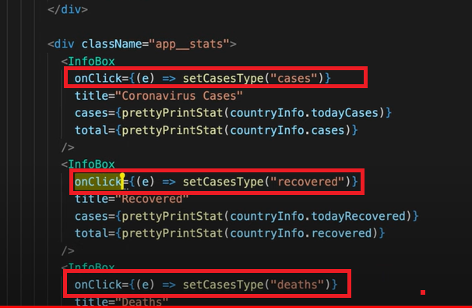

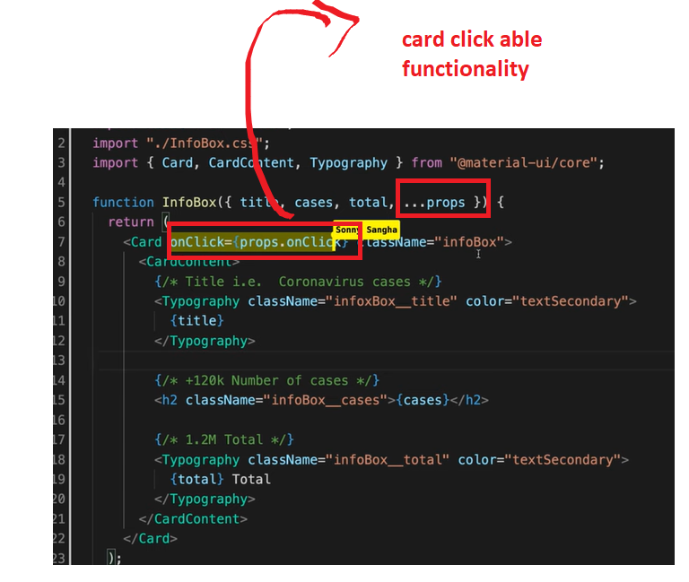

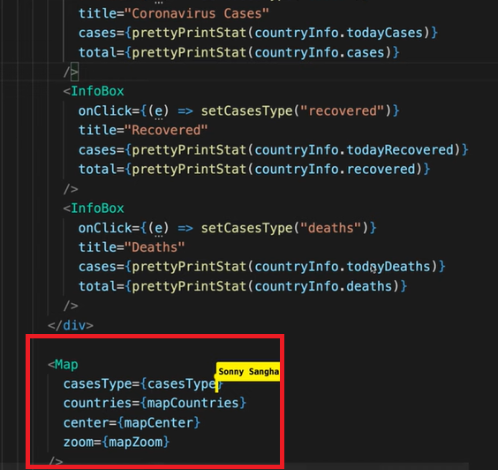

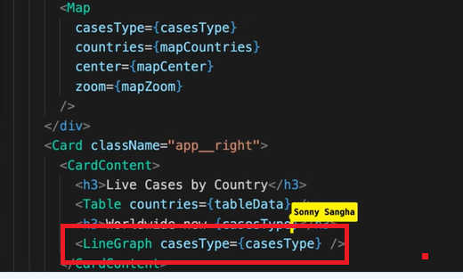

**Which one is active onclick ‘**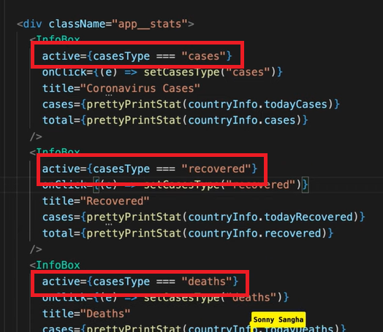

**In Bam**

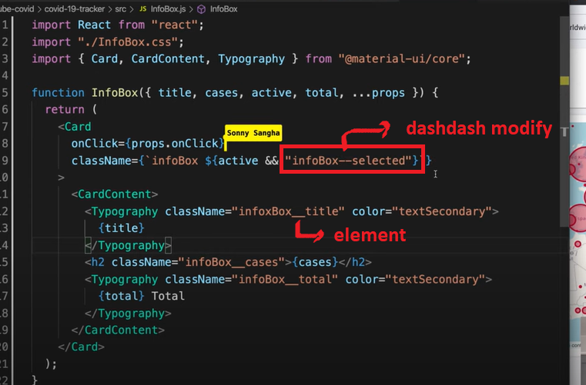

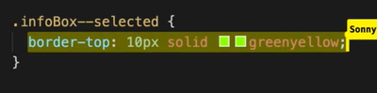

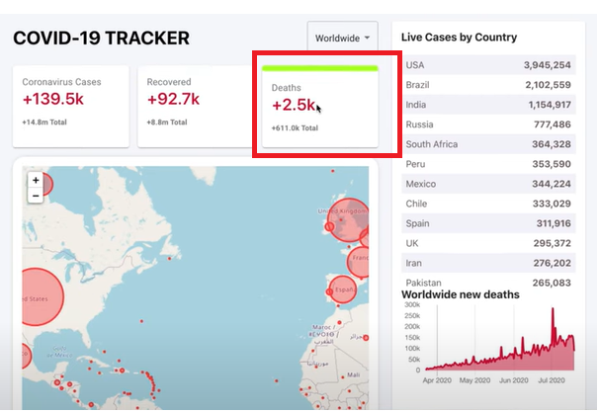

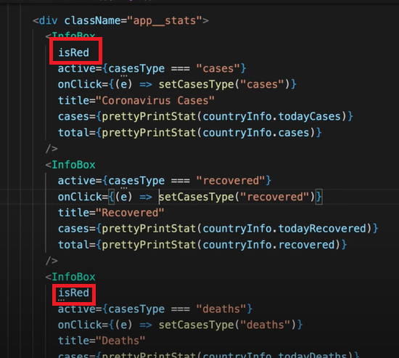

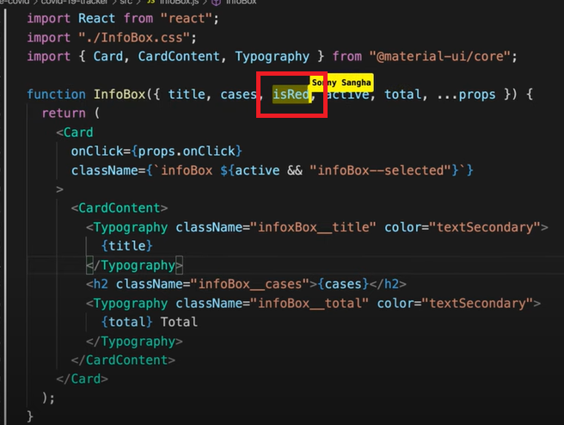

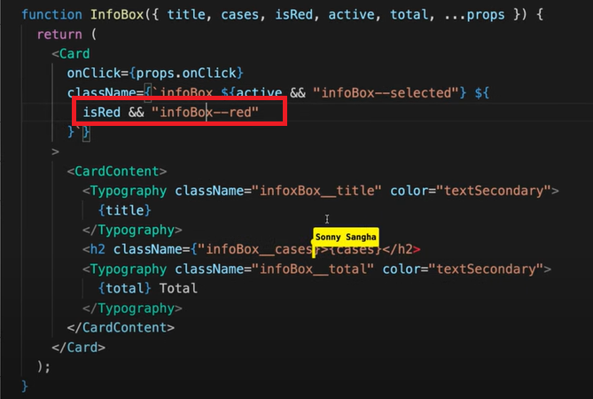

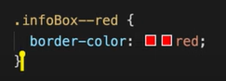

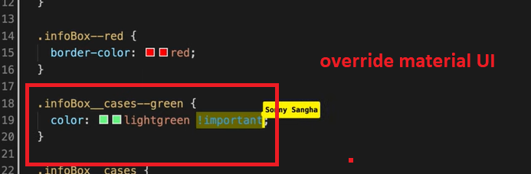

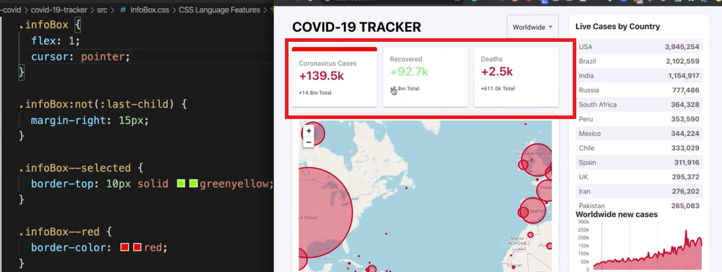

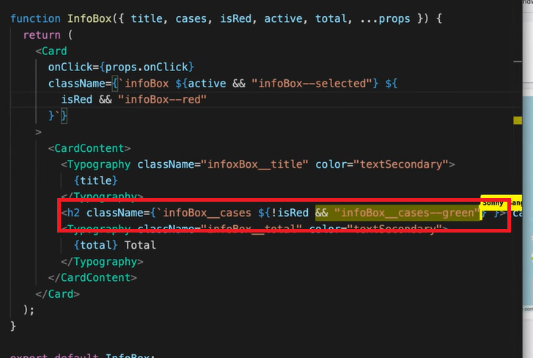

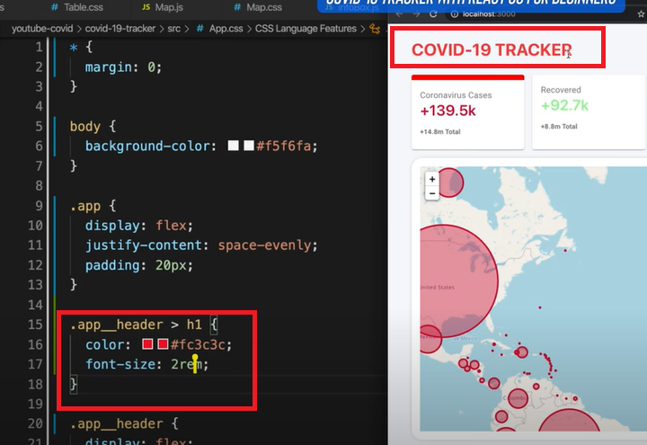

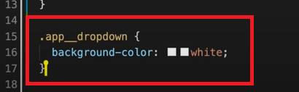





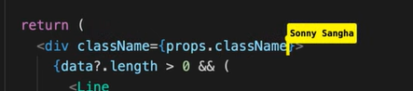

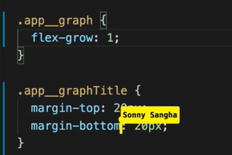

**.app__right {**

**display:flex;**

**flex-direction:column;**

**}**

**.app__right .MuiCardContent-root{**

**display:flex;**

**flex-direction:column;**

**flex-grow:1;**

**}**

**.app__graph**

**{**

**flex-grow: 1;**

**}**

**Deploy on firebase**





